学习指南

**课时题目**：从“肾单位结构模式图”说起

**学习目标**

1.基于肾脏结构模式图复习尿液形成与排出的基本过程

2.认识到泌尿系统完成排泄废物的功能离不开循环系统、神经系统等多系统的协调与配合

3.达成人体是一个统一的有机体的认识

**相关教材内容**

七年级下册 第七章 生物的排泄 第五章 生物体内的物质运输 第二节

**学习准备**

纸质版或电子版教材、网络学习环境、纸笔等基本学习用具

**学习过程**

**【任务一】**

观看微课： 片段1-从“肾单位结构模式图”说起，并阅读相关教材对应内容，填写知识梳理结构图。

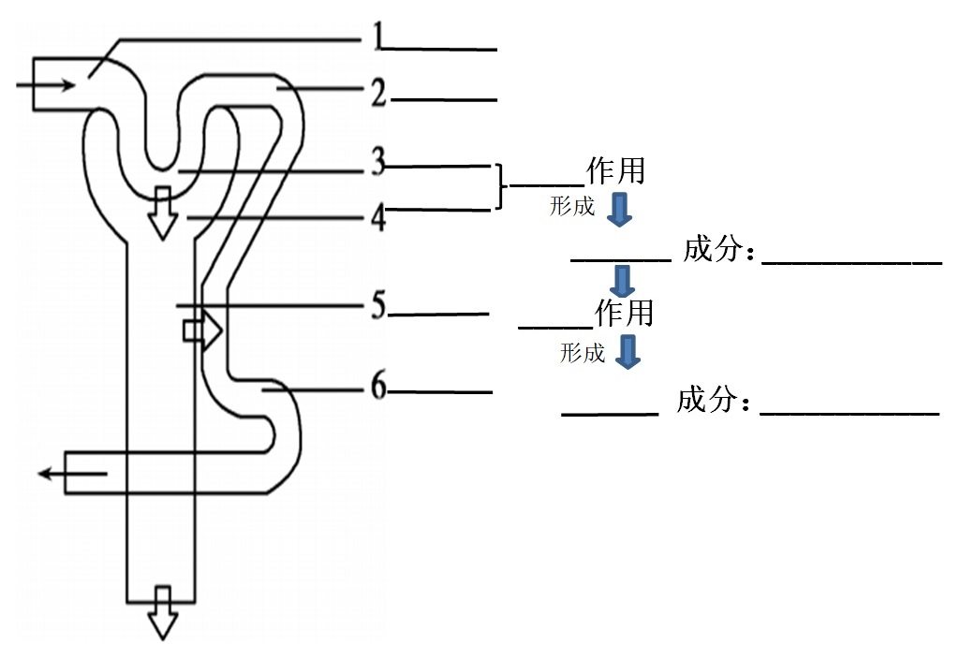

**【任务二】**

观看微课 先完成习题1-3，再观看微课片段2 从“肾单位结构模式图”说起——模式图助力解习题，解决疑惑并展开讨论。

习题1. (2019朝阳一模，9,1分)右图为肾单位的结构示意图。下列说法不正确的是（ ）

A.①是由毛细血管弯曲盘绕而成

B.①病变可能会导致血尿、蛋白尿

C.正常人②中的液体不含有葡萄糖

D.③外有丰富的毛细血管，便于营养物质的重吸收

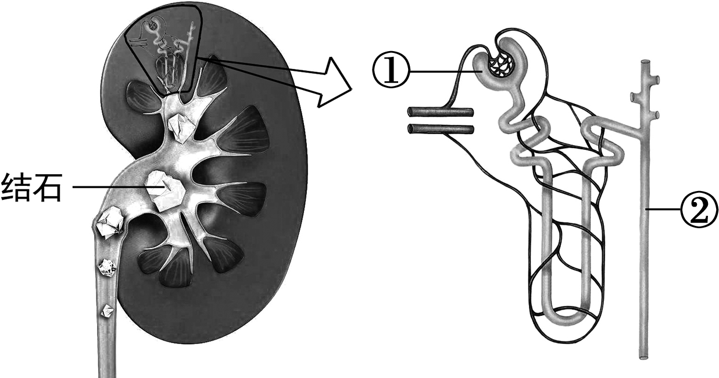习题2. （2019 东城二模，11，1分）如果尿液中溶解的某些物质在肾脏内部形成沉淀，就有可能形成肾结石（如下图）。下列叙述不正确的是（ ）

A．肾单位由肾小球、肾小囊和肾小管等部分组成

B．能形成肾结石的物质在②处比①处浓度高

C．结石的形成与肾小管的过滤作用有关

D．较小的肾结石可经输尿管→膀胱→尿道排出体外

习题3.（2019怀柔一模，8,1分）1924年,科学家用微穿刺技术检测了肾单位内的葡萄糖含量变化情况。如图A、B、C分别代表肾单位的结构,C的结构名称和生理过程分别是（ ）

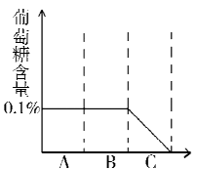A.肾小球、滤过作用

B.肾小管,滤过作用

C.肾小球、重吸收作用

D.肾小管、重吸收作用

**【任务三】**

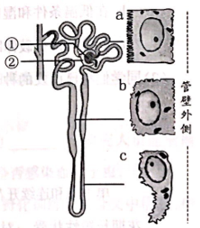观看微课 先完成习题4，再观看微课片段2 从“肾单位结构模式图”说起——联系、推理解习题，解决疑惑并展开讨论。

习题4（2019北京，18,6分）肾脏是人体主要的排泄器官。膳食结构不合理会加重肾脏的负担。  
(1)食物中营养物质消化和吸收的主要器官是 。  
(2)肾单位是尿液形成的基本单位，右图为其结构示意图。图中①具有 作用，可使血液中的小分子物质进入② 形成原尿。原尿经过肾小管的重吸收作用，最终形成尿液。  
(3)显微观察发现，肾小管不同区段的上皮细胞形态结构存在差异，如图a、b、c所示。其中a细胞所在区段是重吸收的主要部位，推测原因是 。  
(4)研究人员发现用高脂饲料饲喂的健康小鼠，12周后尿液中含有较高浓度的白蛋白。据此判断，长期高脂饮食会导致小鼠肾单位中的 受损，通透性增大。  
(5)研究表明，长期高脂饮食还会引起高血压和肥胖等症状。《中国膳食指南)建议成年人每天烹调油用量为25~30g。据此提出一条健康饮食的措施： 。